4 Turno de funcionamento e número de vagas

Denominação do curso | Bacharelado em Geologia
Turno de funcionamento e número de vagas anuais | Integral | Matutino | Vespertino | Noturno | Total
 | 25 |  |  |  | 25
Modalidade | Presencial
Regime de matrícula | Semestral
Duração do curso | Carga Horária Total |  | Tempo Mínimo | Tempo Máximo
 | 3880 |  | 10 Semestres | 15 Semestres
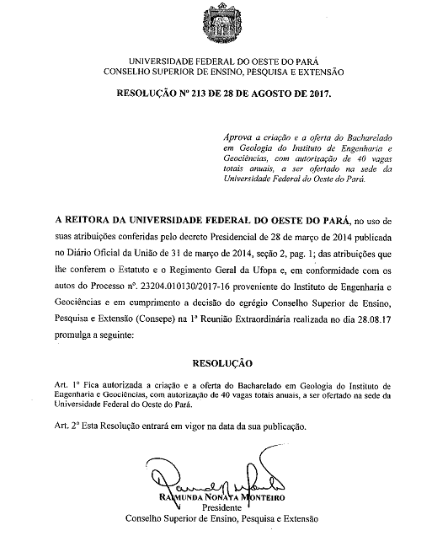

Portaria de criação do Curso Bacharelado em Geologia/Ufopa *

